**COMISIÓN DE PRERROGATIVAS A PARTIDOS POLÍTICOS**

**Mtra. Silvia Guadalupe**

**Bustos Vásquez**

**Informe de actividades**

**Marzo a octubre 2023**

**COMISIÓN DE**

**Comisión de Prerrogativas a Partidos Políticos**

Mtra. Silvia Guadalupe Bustos Vásquez

Consejera Electoral Presidenta

Dr. Miguel Godínez Terríquez

Consejera Electoral integrante

Mtra. Claudia Alejandra Vargas Bautista

Consejera Electoral integrante

Mtra. Miriam Guadalupe Gutiérrez Mora

Secretaria Técnica

**Contenido**

1. Presentación 3

2. Marco Normativo 4

3 Comisión de Prerrogativas a Partidos Políticos 6

3.1 Integración 6

4. Sesiones celebradas por la Comisión 6

4.1 Sesiones ordinarias y extraordinarias 7

4.2 Reporte de asistencia a las sesiones de la Comisión 7

5. Acuerdos, dictámenes e informes 9

5.1 Acuerdos y dictámenes 13

6. Conversatorio Informar para decidir: Sistema de monitoreo rumbo a las elecciones de 2024 en Jalisco. 19

7. Consideraciones Finales 23

# **Presentación**

El presente informe, tiene como finalidad dar a conocer las actividades desarrolladas durante el periodo de marzo a octubre del 2023.

En este documento, que se pone a consideración del Consejo General, se lista el número de sesiones que llevó a cabo la Comisión de Prerrogativas a Partidos Políticos[1]; el tipo de sesión, ordinaria o extraordinaria; las fechas en que tuvieron verificativo las sesiones; los acuerdos pronunciados y los informes recibidos y emitidos; entre otras cuestiones.

Al respecto, es importante mencionar que la información plasmada en este documento se encuentra publicada en el portal de Internet del Instituto Electoral y de Participación Ciudadana del Estado de Jalisco, por lo que puede ser consultada por toda aquella persona que tenga interés en conocer sobre las actividades desarrolladas por la Comisión durante el periodo que se informa.

Establecido lo anterior y, en cumplimiento a lo dispuesto en el artículo 28, numeral 1, fracción II del Reglamento Interior del Instituto Electoral y de Participación Ciudadana del Estado de Jalisco, la Comisión presenta al Consejo General de este organismo electoral, el informe de actividades realizadas durante el periodo indicado.

# **Marco Normativo**

Las comisiones contribuyen al desempeño de las atribuciones del Consejo General y ejercen las facultades que les confiere el Código Electoral del Estado de Jalisco[2], el Reglamento Interior del Instituto Electoral y de Participación Ciudadana del Estado de Jalisco y los acuerdos y resoluciones que emita el propio Consejo General.

Asimismo, con fundamento en el artículo 136 del citado ordenamiento legal, las comisiones internas temporales y permanentes se integran exclusivamente por consejeras y consejeros electorales designados por el Consejo General y podrán participar en ellas, con voz, pero sin voto, los consejeros representantes de los partidos políticos.

La Comisión, funciona en forma permanente y de conformidad con lo señalado en el artículo 37 del Reglamento Interior, tiene las atribuciones siguientes:

1. Vigilar el cumplimiento de los programas de prerrogativas a partidos políticos y candidatos independientes que efectúe la Dirección Ejecutiva de Prerrogativas;
2. Establecer las políticas generales, criterios técnicos y lineamientos a que se sujetará el programa de prerrogativas a partidos políticos, agrupaciones políticas y candidatos independientes;
3. Vigilar que en lo relativo a las prerrogativas de los partidos políticos y candidatos independientes se actúe con apego al Código, así como a lo dispuesto en los reglamentos que al efecto expida el Consejo General;
4. Aprobar el proyecto de propuesta de pautas para la asignación de los tiempos en radio y televisión que corresponda a los partidos políticos y candidatos independientes, formulado por la Dirección Ejecutiva de Prerrogativas, así como elaborar el dictamen correspondiente, mismo que deberá someter a la consideración y en su caso aprobación del Consejo General; y
5. Proponer al Consejo General la aprobación de los lineamientos de registro de candidaturas.

Además de contar con la atribución de emitir los acuerdos, dictámenes e informes, en cada uno de los asuntos que le sean encomendados.

Es importante destacar que, en cumplimiento al principio de máxima publicidad, la totalidad de las sesiones que celebró la Comisión, fueron transmitidas en el portal oficial de Internet del Instituto Electoral y de Participación Ciudadana del Estado de Jalisco y cada una de las actas elaboradas y los acuerdos emitidos por la Comisión, se encuentran publicados en la página de Internet del organismo electoral, garantizando así el derecho de acceso a la información de la ciudadanía.

**Ligas de consulta:**

Comisión de Prerrogativas a Partidos Políticos:

https://www.iepcjalisco.org.mx/transparencia/articulo-38/comisiones/2023?tid=139

**Canal de YouTube:**

<https://www.youtube.com/user/iepcjalisco>

# **3. Comisión de Prerrogativas a Partidos Políticos**

# **3.1 Integración**

El 08 de marzo del 2023, mediante el acuerdo identificado con la clave IEPC-ACG-016/2023[3], el Consejo General de este Instituto aprobó la rotación en la presidencia de las comisiones de este organismo electoral, designando a la consejera electoral Mtra. Silvia Guadalupe Bustos Vásquez como presidenta de la Comisión de Prerrogativas a Partidos Políticos, hasta el inicio del Proceso Electoral Concurrente 2023-2024.

|  |  |  |
| --- | --- | --- |
|  |  |  |
| **Miguel Godínez Terríquez**  Consejero electoral integrante | **Silvia Guadalupe Bustos Vásquez**  Consejera electoral presidenta | **Claudia Alejandra Vargas Bautista**  Consejera electoral integrante |

# **Sesiones celebradas por la Comisión**

# **4.1 Sesiones ordinarias y extraordinarias**

Durante el periodo que se informa, la Comisión celebró un total de diez sesiones, de las cuales ocho fueron de carácter ordinario y dos extraordinaria, de conformidad con lo siguiente:

**Sesiones celebradas en el año 2023**

|  |  |  |
| --- | --- | --- |
| **N°** | **Fecha** | **Sesión** |
| **1** | 24 de abril de 2023 | Tercera sesión ordinaria |
| **2** | 05 de junio de 2023 | Cuarta sesión ordinaria |
| **3** | 04 de julio de 2023 | Primera sesión extraordinaria |
| **4** | 21 de julio de 2023 | Segunda sesión extraordinaria |
| **5** | 04 de agosto de 2023 | Quinta sesión ordinaria |
| **6** | 25 de agosto de 2023 | Sexta sesión ordinaria |
| **7** | 06 de septiembre de 2023 | Séptima sesión ordinaria |
| **8** | 06 de octubre de 2023 | Octava sesión ordinaria |
| **9** | 28 de octubre de 2023 | Novena sesión ordinaria |

# **Reporte de asistencia a las sesiones de la Comisión**

Durante la celebración de las sesiones se registró la asistencia siguiente:

|  |  |  |  |  |  |  |  |  |  |
| --- | --- | --- | --- | --- | --- | --- | --- | --- | --- |
| **INTEGRANTES** | **SESIONES 2023** | | | | | | | |  |
| 24 abril | 05 junio | 04 julio | 21 julio | 04 agosto | 25 agosto | 06 septiembre | 06 octubre | 28 octubre |
| **Mtra. Silvia Guadalupe Bustos Vásquez Consejera electoral presidenta** | ✔ | ✔ | ✔ | ✔ | ✔ | ✔ | ✔ | ✔ | ✔ |
| **Mtro. Miguel Godínez Terríquez Consejero electoral integrante** | ✔ | ✔ | ✔ | ✔ | ✔ | ✔ | ✔ | ✔ | ✔ |
| **Mtra. Claudia Alejandra Vargas Bautista Consejera electoral integrante** | ✔ | ✔ | ✔ | ✔ | ✔ | ✔ | ✔ | ✔ | ✔ |
| **Titular de la Secretaría Técnica  Dirección Ejecutiva de Prerrogativas** | ✔ | ✔ | ✔ | ✔ | ✔ | ✔ | ✔ | ✔ | ✔ |
| **Representante del PAN** | X | X | X | X | ✔ | X | X | ✔ | X |
| **Representante del PRI** | ✔ | ✔ | ✔ | ✔ | ✔ | ✔ | ✔ | X | ✔ |
| **Representante del PRD** | X | X | X | ✔ | X | X | X | X | X |
| **Representante del PVEM** | X | X | X | X | X | X | X | X | X |
| **Representante del PT** | ✔ | X | ✔ | ✔ | X | X | ✔ | ✔ | X |
| **Representante de MC** | ✔ | X | ✔ | ✔ | ✔ | ✔ | X | X | ✔ |
| **Representante de MORENA** | X | X | X | X | ✔ | X | X | X | X |
| **Representante de HAGAMOS** | ✔ | ✔ | ✔ | ✔ | ✔ | ✔ | X | ✔ | ✔ |
| **Representante de FUTURO** | ✔ | X | ✔ | ✔ | ✔ | ✔ | X | X | ✔ |

# **Acuerdos, dictámenes e informes**

Durante el periodo que se informa se emitieron seis proyectos y siete anteproyectos, los cuales se propusieron al Consejo General conforme lo siguiente:

|  |  |  |  |  |
| --- | --- | --- | --- | --- |
| **N°** | **Sesión** | **Fecha** | **Acuerdo o dictamen** | **Código QR de consulta** |
| **1** | Tercera sesión ordinaria | 24 de abril de 2023 | Proyecto de acuerdo de la Comisión de Prerrogativas a Partidos Políticos del Instituto Electoral y de Participación Ciudadana del Estado de Jalisco, que propone al Consejo General, el Programa de Trabajo para la gestión de los asuntos competencia de la citada comisión, durante el periodo comprendido de marzo hasta el inicio del Proceso Electoral Concurrente 2023-2024. | Generador de Códigos QR Codes |
| **2** | Cuarta sesión ordinaria | 05 de junio de 2023 | Proyecto de acuerdo del Consejo General del Instituto Electoral y de Participación Ciudadana del Estado de Jalisco, que declara la procedencia constitucional y legal de la designación de las personas titulares de la Coordinación de Derechos Humanos y la Coordinación de Igualdad Sustantiva de la Coordinación Ejecutiva Estatal del partido político local Hagamos. | Generador de Códigos QR Codes |
| **3** | Primera sesión extraordinaria | 04 de julio de 2023 | Proyecto de acuerdo del Consejo General del Instituto Electoral y de Participación Ciudadana del Estado de Jalisco, mediante el cual resuelve que no ha lugar a declarar la procedencia constitucional y legal de las modificaciones (reforma) a los Estatutos del partido político local “Futuro”. | Generador de Códigos QR Codes |
| **4** | Segunda sesión extraordinaria | 21 de julio de 2023 | Proyecto de acuerdo del Consejo General del Instituto Electoral y de Participación Ciudadana del Estado de Jalisco, que declara la procedencia constitucional y legal de la designación de las personas titulares de la presidencia y vicepresidencia ejecutiva de la Coordinación Ejecutiva Estatal del partido político local HAGAMOS. | Generador de Códigos QR Codes |
| **5** | Quinta sesión ordinaria | 04 de agosto de 2023 | Proyecto de acuerdo del Consejo General del Instituto Electoral y de Participación Ciudadana del Estado de Jalisco que determina el monto del financiamiento público local que corresponde a los partidos políticos con derecho a recibirlo, para el ejercicio fiscal dos mil veinticuatro, así como para gastos de campaña para candidaturas independientes para el proceso electoral local 2023-2024. | Generador de Códigos QR Codes |
| **6** | Sexta sesión ordinaria | 25 de agosto de 2023 | Anteproyecto de resolución del Consejo General del Instituto Electoral y de Participación Ciudadana del Estado de Jalisco que determina que, el partido político local HAGAMOS acredita el número mínimo de personas afiliadas para la conservación de su registro. | Generador de Códigos QR Codes |
| Anteproyecto de resolución del Consejo General del Instituto Electoral y de Participación Ciudadana del Estado de Jalisco que determina que, el partido político local FUTURO acredita el número mínimo de personas afiliadas para la conservación de su registro. |
| **7** | Séptima sesión ordinaria | 06 de septiembre de  2023 | Anteproyecto de acuerdo del Consejo General del Instituto Electoral y de Participación Ciudadana del Estado de Jalisco, por el que proponen los modelos de distribución de partidos políticos, y en su caso de candidaturas independientes, para los periodos de precampaña, intercampaña y campaña electoral en el Proceso Electoral Local 2023-2024. | Generador de Códigos QR Codes |
| **8** | Octava sesión ordinaria | 06 de octubre de 2023 | Anteproyecto de acuerdo del Consejo General del Instituto Electoral y de Participación Ciudadana del Estado de Jalisco, que determina los montos sobre los límites anuales de financiamiento privado que podrán recibir los partidos políticos nacionales con acreditación en el estado de Jalisco y los partidos políticos locales durante el año dos mil veinticuatro. | Generador de Códigos QR Codes |
| Anteproyecto de acuerdo del Consejo General del Instituto Electoral y de Participación Ciudadana del Estado de Jalisco, por el que resuelve sobre el cumplimiento al requerimiento realizado al partido político FUTURO mediante acuerdo del Consejo General identificado como IEPC-ACG-032/2023 y declara la procedencia legal y constitucional de las modificaciones realizadas a los estatutos. |
| **9** | Novena sesión ordinaria | 28 de octubre de 2023 | Proyecto de acuerdo de la Comisión de Prerrogativas a Partidos Políticos del Instituto Electoral y de Participación Ciudadana del Estado de Jalisco, mediante el cual se aprueba el Plan de Trabajo para el desarrollo e implementación del Sistema “Candidatas y Candidatos, Conóceles”, para el Proceso Electoral Local Concurrente 2023-2024. |  |
| Anteproyecto de acuerdo del Consejo General del Instituto Electoral y de Participación Ciudadana del Estado de Jalisco, que declara la procedencia constitucional y legal de las modificaciones realizadas por la agrupación política estatal “Somos Progresistas” a sus estatutos y los cambios en la integración de su órgano máximo de dirección, así como la creación e integración del Consejo Consultivo y Coordinador General Fundador. |
| Anteproyecto de acuerdo del Consejo General del Instituto Electoral y de Participación Ciudadana del Estado de Jalisco, que determina los montos correspondientes al tope de gastos de precampañas, de las precandidaturas a los cargos de gubernatura, diputaciones y munícipes, relativo al proceso electoral local concurrente 2023-2024. |

# **5.1 Acuerdos y dictámenes**

Los proyectos de acuerdo propuestos al Consejo General por la Comisión, fueron sometidos a consideración y aprobados en las sesiones y fechas siguientes:

|  |  |  |  |  |
| --- | --- | --- | --- | --- |
| **N°** | **Sesión/Fecha** | **Nomenclatura** | **Asunto** | **Código QR de consulta** |
| **1** | Cuarta sesión extraordinaria  11 de mayo de 202 | IEPC-ACG-020/2023 | ACUERDO DEL CONSEJO GENERAL DEL INSTITUTO ELECTORAL Y DE PARTICIPACIÓN CIUDADANA DEL ESTADO DE JALISCO, QUE APRUEBA EL PROGRAMA DE TRABAJO PRESENTADO POR CADA UNA DE LAS COMISIONES INTERNAS DE ESTE ORGANISMO ELECTORAL. | Generador de Códigos QR Codes |
| **2** | Octava sesión Extraordinaria  06 de julio de 2023 | IEPC-ACG-O32/2O23 | ACUERDO DEL GONSEJO GENERAL DEL INSTITUTO ELECTORAL Y DE PARTICIPACIÓN CIUDADANA DE DEL ESTADO DE JALISCO, QUE LA PROCEDENCIA LEGAL Y CONSTITUGIONAL DE LAS MODIFICACIONES (REFORMA) A Los ESTATTUTOS DEL PARTIDO POLÍTICO LOCAL FUTURO. | Generador de Códigos QR Codes |
| **3** | Décima sesión extraordinaria  08 de agosto de 2023 | IEPC-ACG-044/2023 | ACUERDO DEL CONSEJO GENERAL DEL INSTITUTO ELECTORAL Y DE PARTICIPACIÓN CIUDADANA DEL ESTADO DE JALISCO, QUE DETERMINA EL FINANCIAMIENTO PÚBLICO LOCAL QUE CORRESPONDE A LOS PARTIDOS POLÍTICOS CON DERECHO A RECIBIRLO, PARA EL EJERCICIO FISCAL DOS MIL VEINTICUATRO, ASÍ COMO PARA EL GASTO DE CAMPAÑA PARA CANDIDATURAS INDEPENDIENTES PARA EL PROCESO ELECTORAL LOCAL 2023-2024. | Generador de Códigos QR Codes |
| **4** | Décima primera sesión extraordinaria  31 de agosto de 2023 |  | RESOLUCIÓN DEL CONSEJO GENERAL DEL INSTITUTO ELECTORAL Y DE PARTICIPACIÓN CIUDADANA DEL ESTADO DE JALISCO QUE DETERMINA QUE, EL PARTIDO POLÍTICO LOCAL FUTURO ACREDITA EL NÚMERO MÍNIMO DE PERSONAS AFILIADAS PARA LA CONSERVACIÓN DE SU REGISTRO. | Generador de Códigos QR Codes |
| RESOLUCIÓN DEL CONSEJO GENERAL DEL INSTITUTO ELECTORAL Y DE PARTICIPACIÓN CIUDADANA DEL ESTADO DE JALISCO QUE DETERMINA QUE, EL PARTIDO POLÍTICO LOCAL HAGAMOS ACREDITA EL NÚMERO MÍNIMO DE PERSONAS AFILIADAS PARA LA CONSERVACIÓN DE SU REGISTRO. |
| **5** | Décima segunda sesión extraordinaria  08 de septiembre de 2023 | IEPC-ACG-055/2023 | ACUERDO DEL CONSEJO GENERAL DEL INSTITUTO ELECTORAL Y PARTICIPACIÓN CIUDADANA DEL ESTADO DE JALISCO, POR EL QUE PROPONE LOS MODELOS DE DISTRIBUCIÓN DE LOS PROMOCIONALES DE PARTIDOS POLÍTICOS Y, EN SU CASO, DE CANDIDATURAS INDEPENDIENTES, PARA LOS PERIODOS DE PRECAMPAÑA, INTERCAMPAÑA Y CAMPAÑA EN EL PROCESO ELECTORAL LOCAL CONCURRENTE 2023-2024. | Generador de Códigos QR Codes |
| **6** | Décima sexta sesión ordinaria  11 de octubre de 2023 | IEPC-ACG-066/2023 | ACUERDO DEL CONSEJO GENERAL DEL INSTITUTO ELECTORAL Y DE PARTICIPACIÓN CIUDADANA DEL ESTADO DE JALISCO, QUE DETERMINA LOS MONTOS SOBRE LOS LÍMITES ANUEALES DE FINANCIAMIENTO PRIVADO QUE PODRÁN PERCIBOR LOS PARTIDOS POLÍTICOS NACIONALES CON ACREDITACIÓN EN EL ESTADO DE JALISCO Y LOS PARTIDOS POLÍTICOS LOCALES DURANTE EL AÑO DOS MIL VEINTICUATRO | Generador de Códigos QR Codes |

**5.2 Informes**

En las sesiones ordinarias celebradas durante el periodo se presentaron dos informes respecto a las actividades desarrolladas en el área de prerrogativas los cuales se indican en la tabla siguiente:

|  |  |  |  |  |
| --- | --- | --- | --- | --- |
| **N°** | **Sesión** | **Fecha** | **Acuerdo o dictamen** | **CÓDIGO DE CONSULTA** |
| **1** | Sexta sesión ordinaria | 25 de agosto de 2023 | Informe que rinde la Dirección Ejecutiva de Prerrogativas, a la Comisión de Prerrogativas a Partidos Políticos, respecto a las actividades desarrolladas en el área de prerrogativas durante el periodo enero a agosto de dos mil veintitrés. | Generador de Códigos QR Codes |
| **2** | Novena sesión ordinaria | 28 de agosto de 2023 | Informe que rinde la Dirección Ejecutiva de Prerrogativas, a la Comisión de Prerrogativas a Partidos Políticos, respecto a las actividades desarrolladas en el área de prerrogativas durante el periodo agosto a octubre de dos mil veintitrés. |  |

# **Conversatorio Informar para decidir: Sistema de monitoreo rumbo a las elecciones de 2024 en Jalisco.**

El Instituto Electoral y de Participación Ciudadana del Estado de Jalisco (IEPC) en cumplimiento de sus atribuciones lleva a cabo el monitoreo de programas de radio y televisión, y prensa que difundan noticias durante el periodo de campaña electoral en los procesos electorales locales.

Dicho monitoreo, tiene por objetivo que la ciudadanía y el IEPC, conozcan el tratamiento que brindan los noticiarios de radio, televisión y prensa a la información que se genera durante las campañas electorales.

Lo anterior, de conformidad a lo dispuesto por el artículo 134, párrafo 1, fracción XXXIX del Código Electoral del Estado de Jalisco, que señala, entre otras cosas, que el Consejo General tiene la atribución de realizar periódicamente muestreos sobre la cobertura que los medios de comunicación realicen sobre las campañas políticas, debiendo publicar los resultados mensualmente.

**6.1 Monitoreo de noticieros y variables a analizar**

El Consejo General del Instituto Electoral y de Participación Ciudadana del Estado de Jalisco, previo a las campañas electorales, aprueba las especificaciones técnicas para el análisis y realización del monitoreo de programas de radio, televisión y prensa que difundan noticias durante el periodo de campaña.

Dicho documento establece las directrices metodológicas que deberán contener los monitoreos, incluyendo las variables de análisis y el catálogo de medios.

Entre las variables que se analizan destacan:

1. Tiempos de transmisión;

2. Género periodístico;

3. Valoración de la información y opinión;

4. Recursos técnicos utilizados para presentar la información;

5. Importancia de las noticias;

6. Registro de encuestas y sondeos de opinión; y

7. Igualdad de género y no discriminación.

Los informes de los monitoreos realizados durante los últimos tres procesos electorales locales ordinarios (2014-2015, 2017-2018, y 2020-2021), y del proceso electoral extraordinario de San Pedro Tlaquepaque, se encuentran a disposición de la ciudadanía en la página web del IEPC Jalisco siguientes:

|  |  |
| --- | --- |
| **Proceso Electoral** | **Link de consulta** |
| 2014-2015 | <http://www.iepcjalisco.org.mx/proceso-electoral-2015/monitoreo-sobre-campanas-electorales> |
| 2017-2018 | <http://www.iepcjalisco.org.mx/proceso-electoral-2018/monitoreo%20%20%20> |
| 2020-2021 | <https://www2.iepcjalisco.org.mx/proceso-electoral-2021/?page_id=20> |
| PEX San Pedro Tlaquepaque | <https://www2.iepcjalisco.org.mx/proceso-electoral-extraordinario-tlaquepaque-2021/?page_id=1416> |

Es importante señalar que dichos monitoreos se han realizado por la Universidad de Guadalajara en lo referente al monitoreo de noticiarios de radio y televisión; y lo relacionado a prensa por el Instituto Tecnológico y de Estudios Superiores de Occidente, ITESO, a través del ETIUS, Observatorio de Comunicación y Cultura.

* 1. **Conversatorio Informar para decidir.**

En las últimas décadas, los mecanismos para acceder a la información han cambiado de forma vertiginosa. Concretamente, los medios convencionales (radio, televisión y prensa), se han transformado en medios híbridos, es decir, difunden información a través de las plataformas digitales, como sitios web y redes socio digitales emiten piezas de información replicadas o diferentes y con mayor abundancia. Principalmente en medios impresos se observa la reducción de espacios y han limitado sus días de circulación o se han transformado en semanarios.

Si bien el Código Electoral del Estado de Jalisco refiere que entre las atribuciones del Consejo General del IEPC Jalisco es la de “realizar periódicamente muestreos sobre la cobertura que los medios de comunicación realicen sobre las campañas políticas” (Art. 134, párrafo 1, fracción XXXIX), no especifica en que medios de comunicación deben de realizarse.

Por lo anterior, esta Comisión planteó en su programa de trabajo la celebración de un Conversatorio cuyo objetivo sería compilar información fundamental para el diseño de las especificaciones técnicas que habrán de construirse para llevar a cabo el monitoreo de medios durante las campañas electorales en Jalisco.

El conversatorio pretende reunir a especialistas invitados para que compartan sus experiencias, información y datos sobre la temática que se atenderá para identificar planteamientos clave para llevar a cabo los monitoreos que deberán realizarse en el proceso electoral 2023-2024.

* 1. **Celebración del Conversatorio**

El día 30 de agosto de 2023, con la participación de diferentes medios de comunicación locales de prensa, radio y televisión, se llevó a cabo un **Conversatorio Informar para decidir: Sistema de monitoreo rumbo a las elecciones de 2024 en Jalisco,** el cual fue realizado en Casa ITESO Clavigero, conforme la memoria fotográfica siguiente:

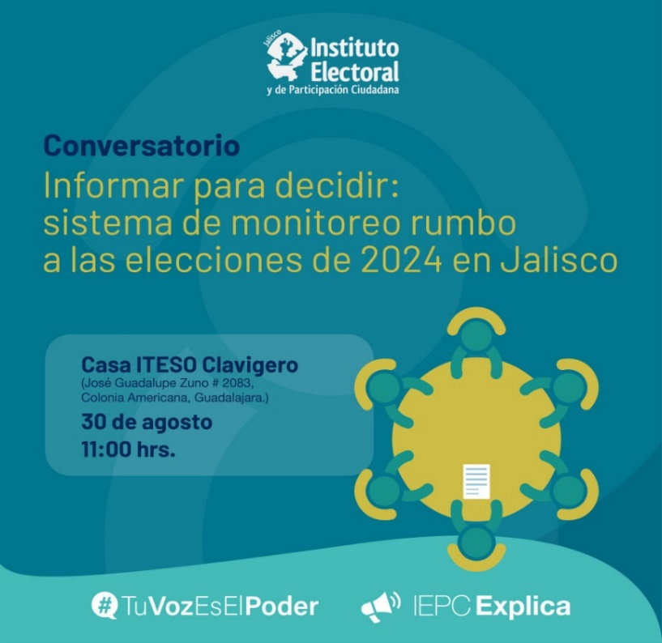

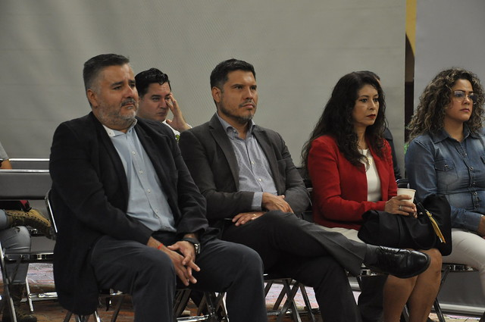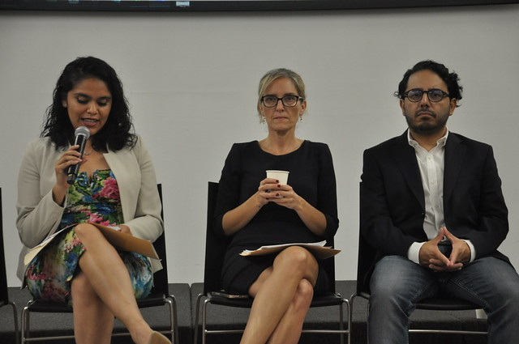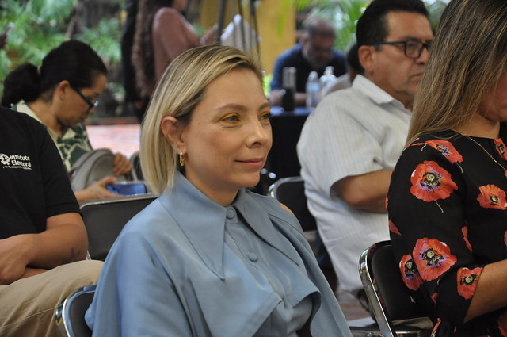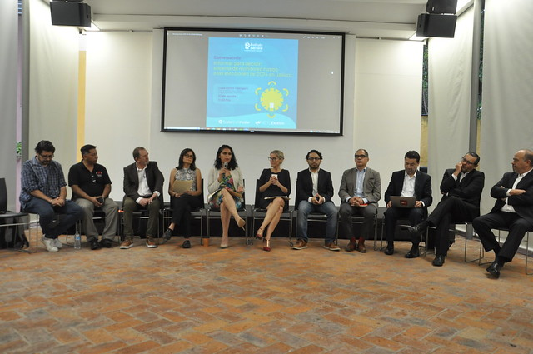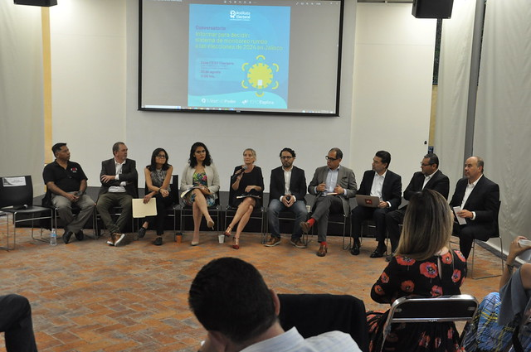

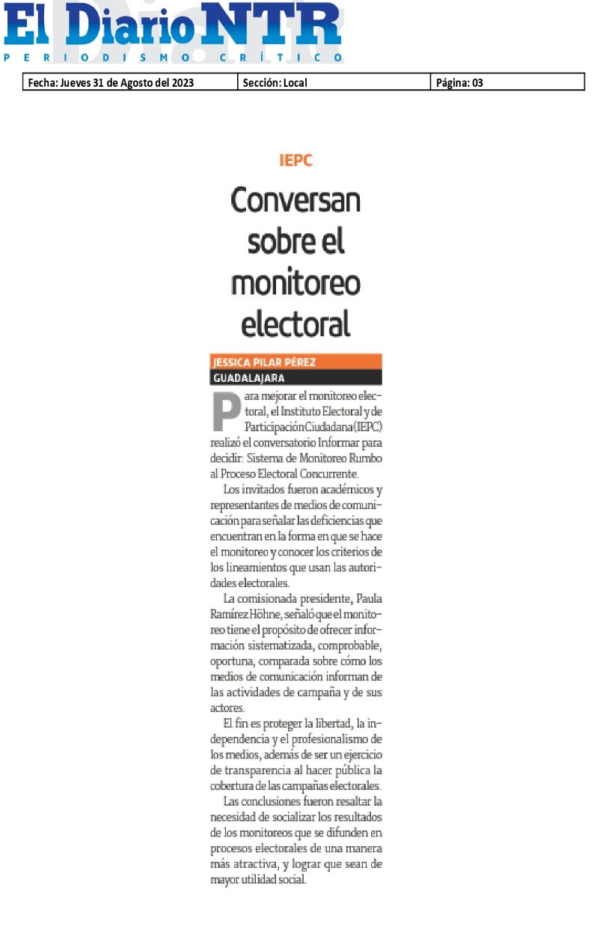

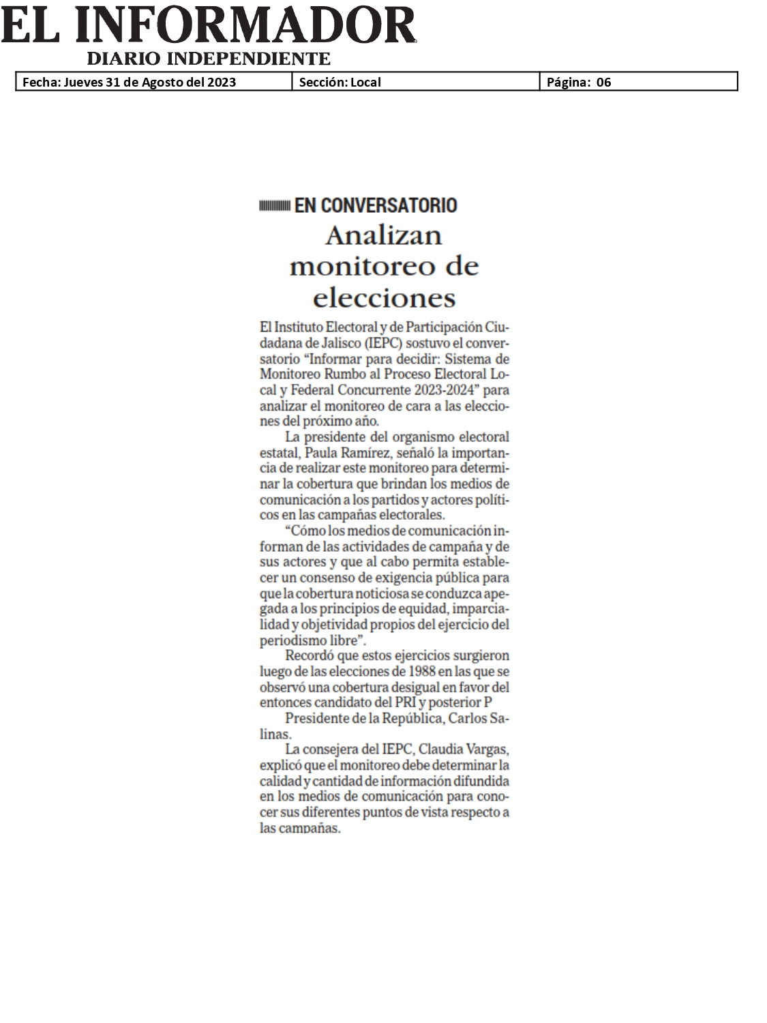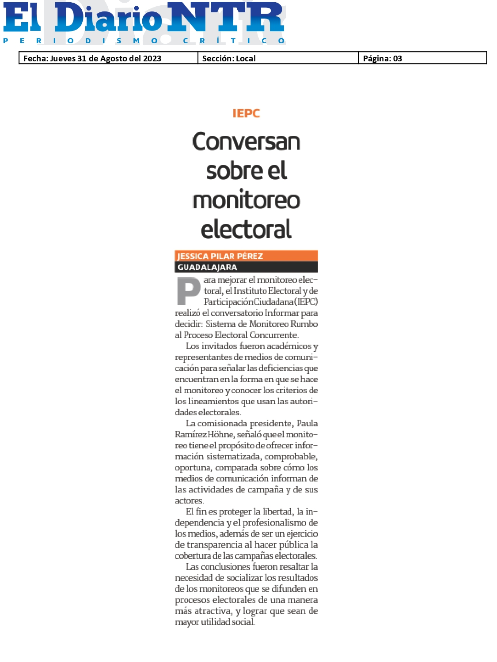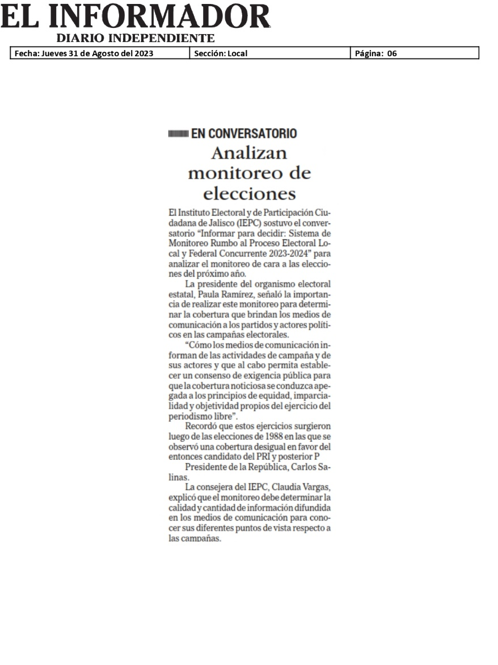

# **Consideraciones Finales**

Durante el periodo que comprende de marzo a octubre de 2023, la Comisión dio seguimiento a los asuntos que se enlistan a continuación:

1. Financiamiento Público a partidos políticos;
2. Acceso a tiempos en radio y televisión;
3. Actividades para realizar el registro de candidaturas para el proceso electoral local ordinario 2023-2024; y
4. Actividades para realizar el monitoreo de programas que difunden noticias durante las campañas electorales.

En ese sentido, el seguimiento a las actividades realizadas quedaron descritas en el presente informe.

Adicionalmente, se informó a esta Comisión las actividades realizadas por la Dirección Ejecutiva de Prerrogativas en cada uno de los informes que se rindieron en las sesiones.

1. En lo sucesivo Comisión
2. En lo sucesivo Código.
3. https://www.iepcjalisco.org.mx/sites/default/files/sesiones-de-consejo/consejo%20general/2023-03-08/11iepc-acg-016-2023.pdf